1. Thao tác của Custumer xin báo giá_ListillEC

1. Đăng nhập tài khoản khác hàng

* Office: 3
* User: [do.tien.scsoft+cus01@gmail.com](mailto:do.tien.scsoft+cus01@gmail.com)
* 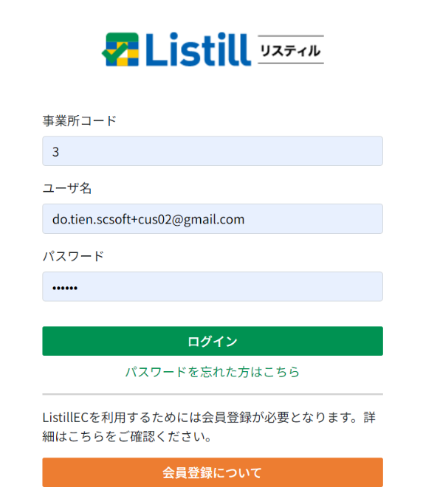Password: 123456

2.Chọn: Ước tính mỗi lần



3. Chọn: tạo

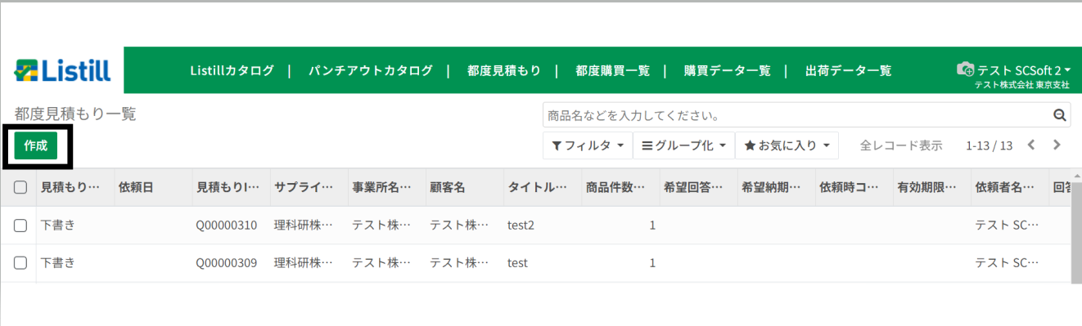

4. Nhập tiêu đề: nhập vào ô trống

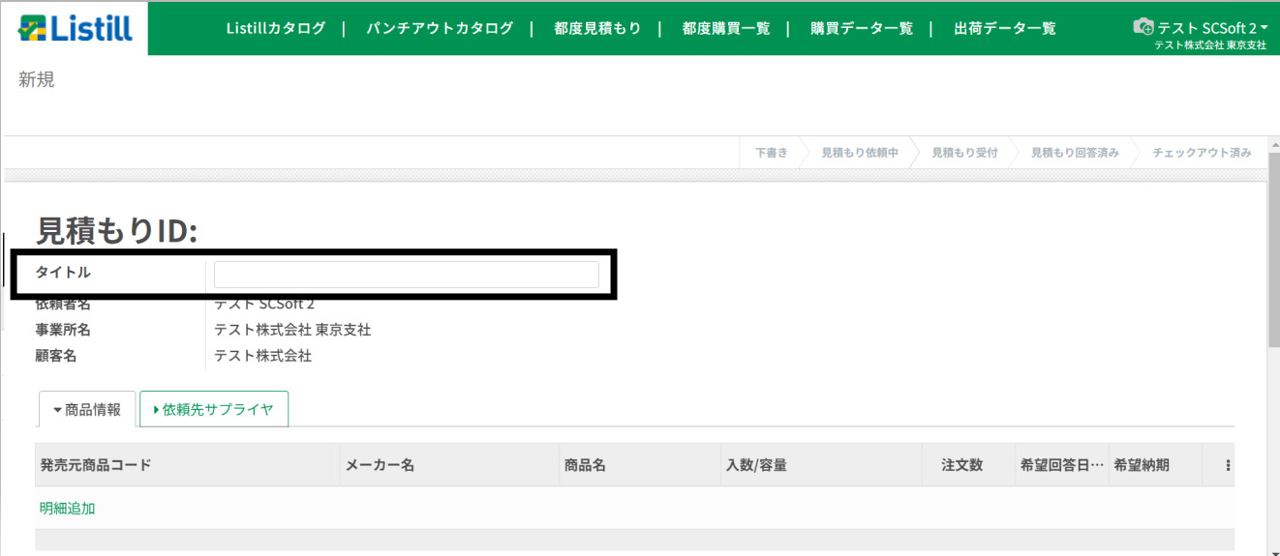

5. Thông tin sản phẩm

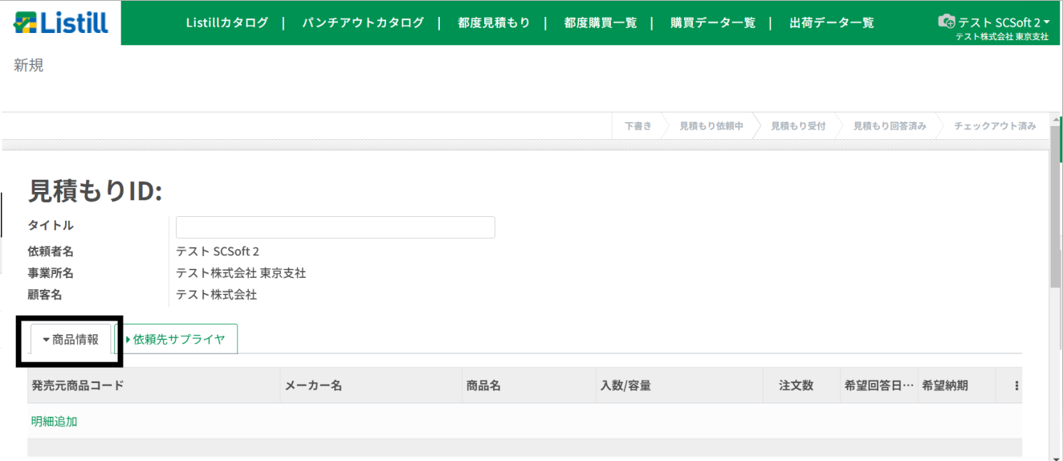

6. chọn Thêm chi tiết

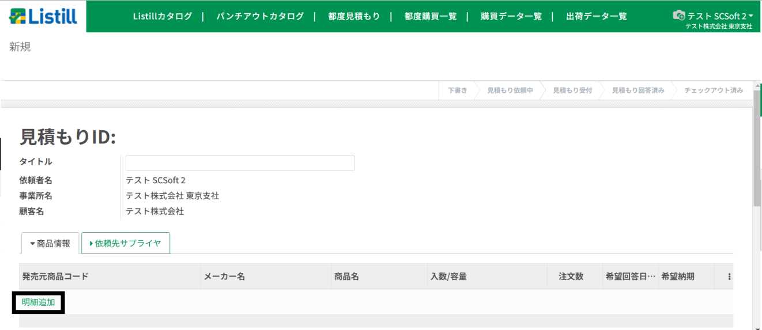

7. nhập các trường trong Thêm chi tiết

* Thêm mã sản phẩm
* Thêm tên sản xuất
* Thêm tên sản phẩm
* Thêm số lượng/công suất
* Thêm số lượng đơn đặt hàng
* Ngày phản hồi mong muốn (bắt buộc)
* Ngày giao hàng mong muốn (bắt buộc)

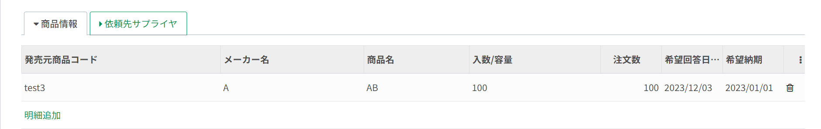

8. chọn Nhà cung cấp được yêu cầu:

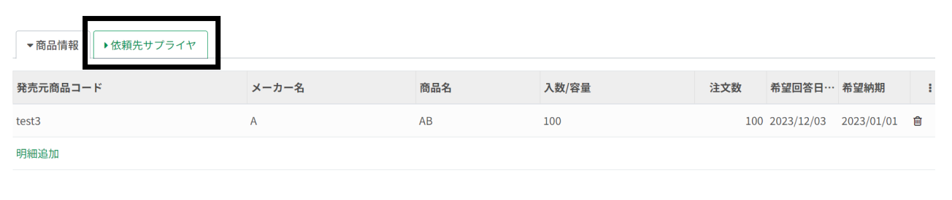

* Chọn “giữ”

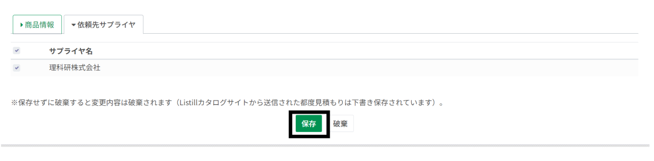

* Chọn “Trích dẫn đề nghị”

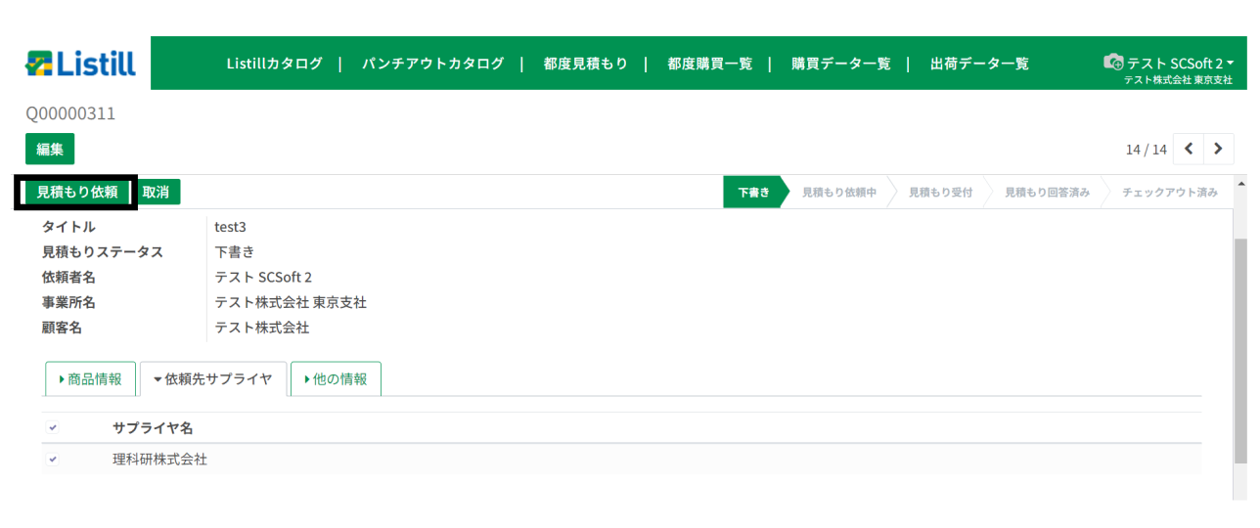

Chuyển sang trạng thái từ bản nháp sang yêu cầu báo giá

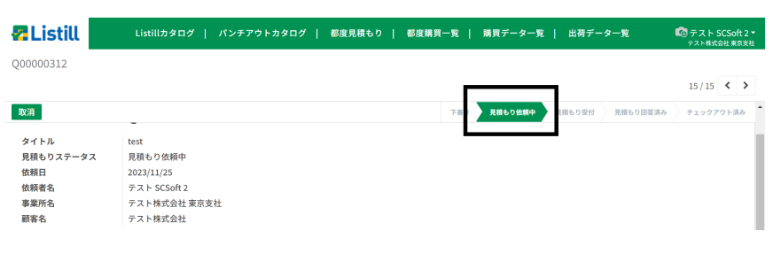

1. Thao tác của Supplier trả lời:

1. đăng nhập vào tài khoản nhà cung cấp

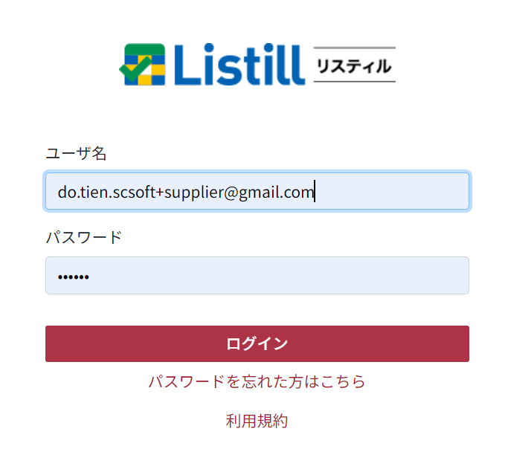

2. chọn ước tính mỗi lần

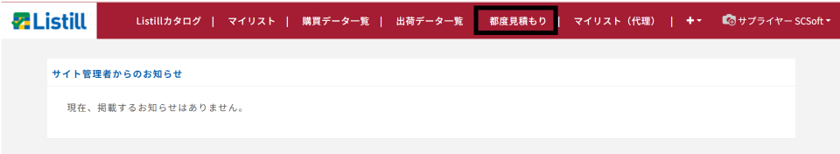

3.

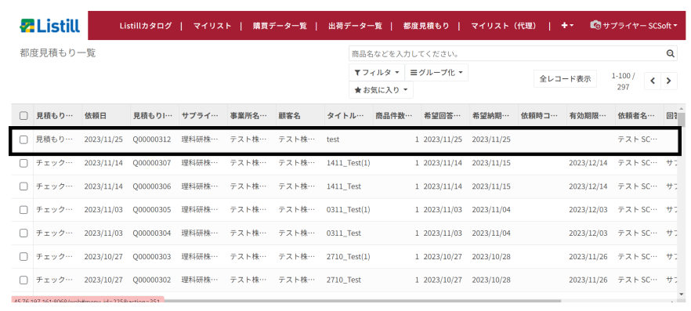

4. chọn “biên tập”

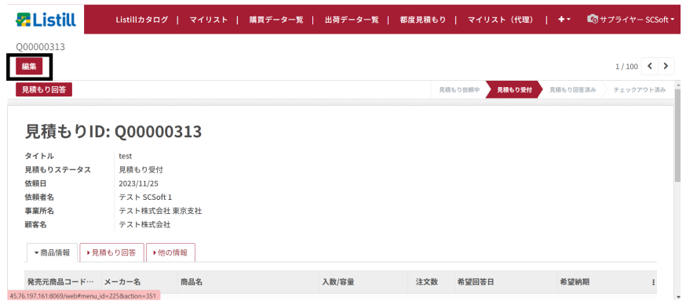

5. chọn “ước tính câu trả lời”

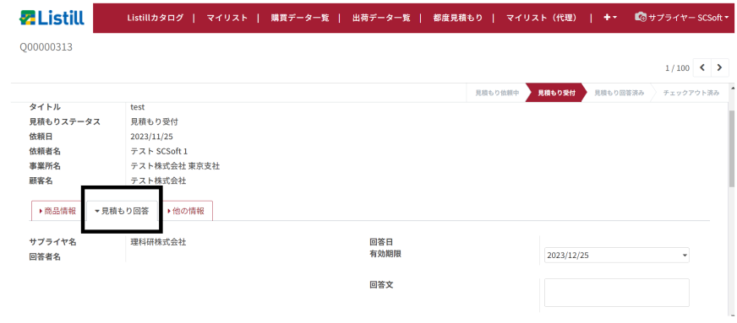

6. nhập giá niêm yết và đơn giá

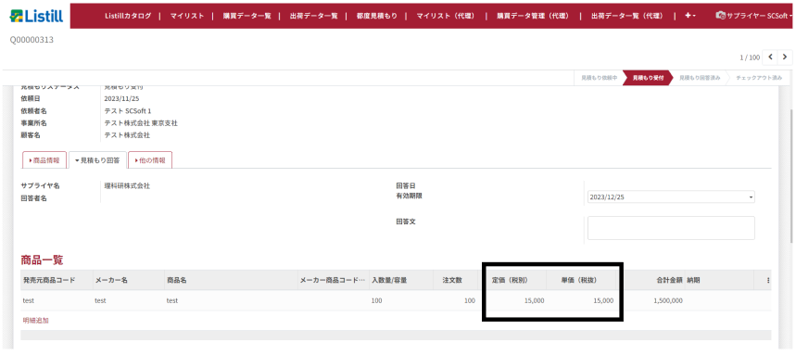

7. chọn “giữ”

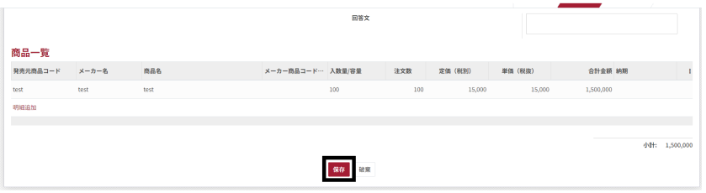

8.ước tính câu trả lời

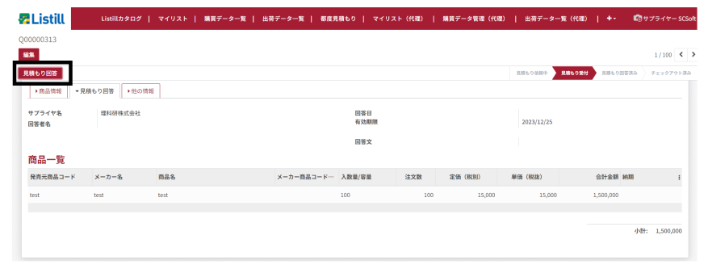

9. chuyển sang trạng thái đã được trả lời

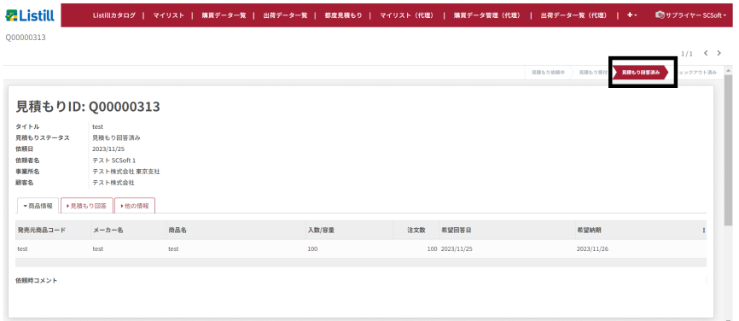

1. Thao tác của Custumer xin báo giá_ListillEC

1. click chuột để chọn

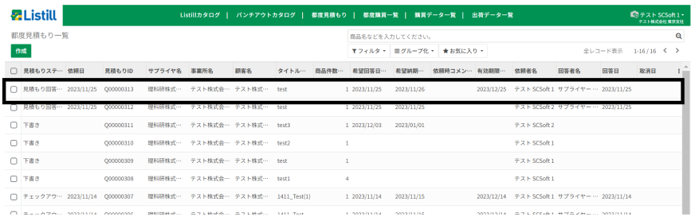

2. chọn ước tính câu trả lời

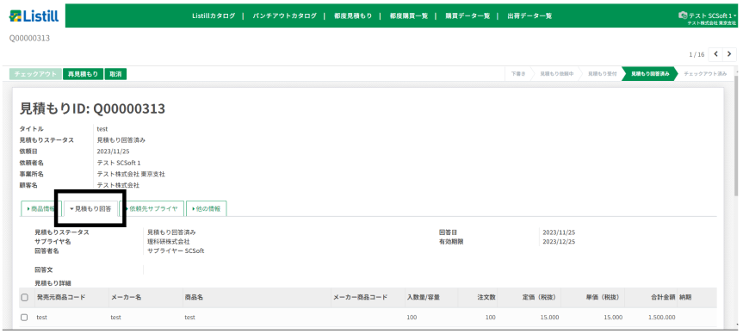

3. tích vào để chọn



4. chọn thủ tục thanh toán

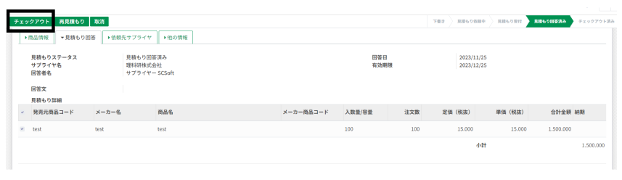

5. click chuột để chọn

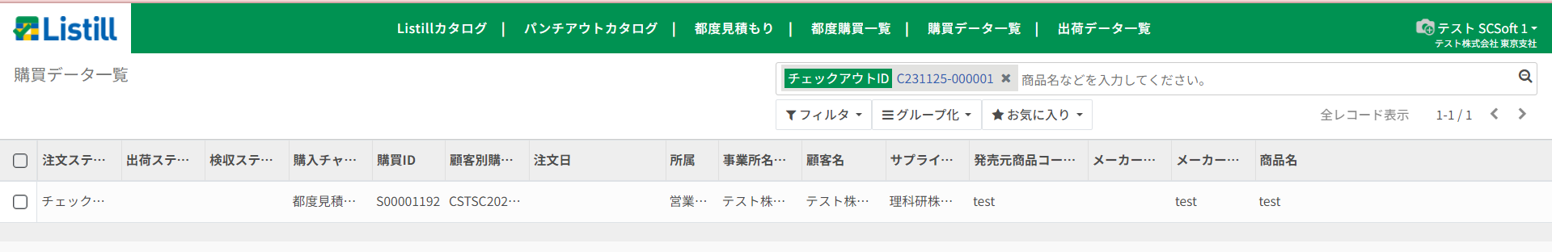

6. chọn “thừa nhận đơn đăng ký”

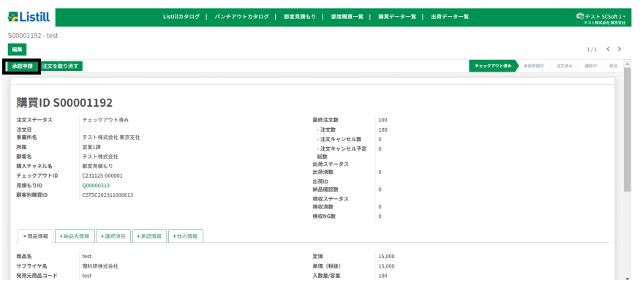

7.

